"МОЯ ПРАБАБУШКА В ГОДЫ
ВЕЛИКОЙ ОТЕЧЕСТВЕННОЙ ВОЙНЫ"

9 Мая — праздник страны!
Не забыть про него обязаны МЫ!
Наши бабушки, дедушки там воевали,
За нашу жизнь, свою отдавали.
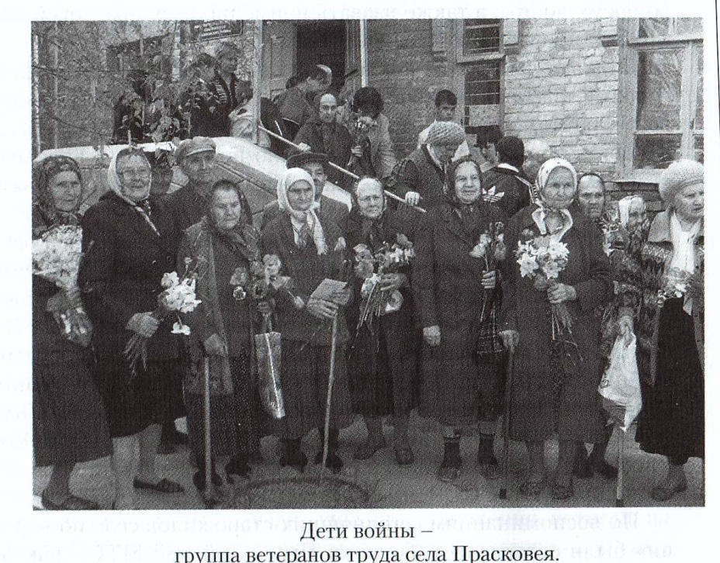
Наши прадедушки и прабабушки, рожденные в конце 20-х и первой половине 30-х годов, принадлежат к поколению, на долю которого выпало неисчислимое количество испытаний и невзгод. Они - «Дети войны». Моя прабабушка Дикова Вера Андреевна, была лишена своего детства, чтобы мы, нынешнее поколение не знали горести тех времен.
Война пришла внезапно. Как раз в то время, когда моя прабабушка и её односельчане славно трудились в родном колхозе, окрыленные тем, что пережили голодные тридцатые годы. Они мечтали о прекрасном будущем, личном счастье. Но молодые, крепкие мужчины ушли на фронт. А те, кто остался, считали своим долгом не подвести страну в тылу.
В течение всех лет войны на работах в прасковейских колхозах было задействовано все трудоспособное население. Война потребовала огромного внимания к сельскому хозяйству. Основная тяжесть работы легла на плечи женщин, подростков и стариков. На оснащение армии отправляли лучшие трактора, автомашины. Наряду с оставшейся техникой, начали опять использовать конные повозки, простейший ручной инвентарь. Все это создавало невероятные трудности, но прасковейцы понимали, что на фронте труднее.
Председателю колхоза нужно было решить самый главный вопрос: внести свою лепту в обеспечение фронта продовольствием, убрать хлеб. Он собрал молодых колхозниц и объявил, что нужно сформировать бригаду. «Пойдёшь, Вера, в помощницы?» - спросил он мою прабабушку. А она твёрдо и бодро ответила: «Пойду!» Так четырнадцатилетняя девочка и её подруги попали на работу в поле. Простые прасковейские ребята заменили на многих сельхозработах своих дедов, отцов и старших братьев, ушедших на фронт.
«Нас молодых девчат посадили на волов. Мы всё знойное лето от рассвета до заката перевозили пшеницу на тока, возили еду трактористам и молоко в детский сад». Случалось, что нервы сдавали. Прабабушка рассказывала: «Бывало, остановится вол, а я не могу никак его заставить с места сдвинуться. Сяду на землю и реву. Но слезами горю не поможешь. В поле - ни души, напарницы далеко. Да не дай Бог ещё кто-нибудь меня такую зарёванную увидит: стыдно, что не смогла».
Вот так труженицы тыла боролись за урожай в те военные годы. Не подвели тех, кто был на передовой, своих односельчан, свою Родину, обеспечили нам, будущим потомкам, мирное небо.
Сожженные на Прикумье архивы не позволили более подробно проследить хронологию работы и восстановления сельского хозяйства в родной Прасковее, после ухода немцев, узнать о трудностях и успехах во время войны.
Участники Великой Отечественной войны, труженики тыла к 65-летию Великой победы были награждены медалями. В числе награждённых была и моя прабабушка. 75-летие победы она встретила в возрасте 92 лет. До сих пор она рассказывает нам, как тяжело жилось в те военные годы, сколько трудностей пало на её хрупкие детские плечи. «Закончив 8 классов, я не смогла дальше идти учиться, потому что в семье не было средств купить одежду. Мама мне сшила юбку из мешка, а в ней было стыдно куда-то ехать, – вспоминает прабабушка, - и я пошла работать нянечкой в детский сад. Хорошо, что у нас была корова, которая не дала умереть нам с голоду».
Моя прабабушка - великая женщина, с весёлыми глазами, доброй улыбкой и не по-женски сильным характером. Я очень горжусь ею.
Время не щадит ушедшие поколения, которые отдали свои молодые годы, здоровье, чтобы мы жили в мире, достатке. Но время не властно над людской памятью, и сколько бы десятилетий не минуло после 1945 года, он навсегда останется в нашей истории великим рубежом народного духа, подвига и народного самопожертвования.

